INFORME DE PERTENENCIA SOCIOLINGÜÍSTICA

DIRECCIÓN GENERAL DE CORREOS Y TELÉGRAFOS DE GUATEMALA

Guatemala, Enero 2024

Contenido

a) Antecedentes 3
b) Elaboración del Informe 4
1. Descripción de la recopilación de los datos 4

Imagen 1: Formato de la boleta digital 4

2. Análisis de datos 6

Cuadro 1: Beneficiarios del servicio postal, según pertenencia étnica. 6

Gráfica 1: Beneficiarios del servicio postal según pertenencia étnica 8

Gráfica 2: Pueblo al que pertenecen los usuarios del servicio Postal, mes de Enero del 2024. 8

Gráfica 3: Comunidad lingüística de los beneficiarios del servicio postal del mes de Enero del 2024. 9

Antecedentes

La Ley de Idiomas Nacionales, Decreto 19-2003 del Congreso de la República de Guatemala, según su artículo 4, tiene como objeto regular lo relativo al reconocimiento, respeto, promoción, desarrollo y utilización de los idiomas de los pueblos Mayas, Garífuna y Xinka, y su observancia en irrestricto apego a la Constitución Política de la República y al respeto y ejercicio de los derechos humanos. De igual forma en el artículo 7, coloca como responsables al Organismo Ejecutivo y sus instituciones, en coordinación con las entidades autónomas y descentralizadas, la ejecución efectiva de la política de fomento, reconocimiento, desarrollo y utilización de los idiomas Mayas, Garífuna y Xinka, contenida en esa ley. Específicamente en el artículo 10 de la ley mencionada, se estableció que: “Las entidades e instituciones del Estado deberán llevar registros, actualizar y reportar datos sobre la pertenencia sociolingüística de los usuarios de sus servicios, a efecto de adecuar la prestación de los mismos”, por lo que se debe hacer notar que dichas entidades e instituciones están obligadas a elaborar esos reportes desde el año 2003 cuando la ley entró en vigencia. La obligación de dicho reporte no nace con la Ley de Acceso a la Información Pública, sino que 6 años después, la ley en materia de Acceso establece la obligatoriedad de la publicación de oficio del Informe ya establecido en la Ley de Idiomas Nacionales.

Elaboración del Informe

Descripción de la recopilación de los datos

La Dirección General de Correos y Telégrafos presenta reportes estadísticos de la pertenencia étnica de los beneficiarios del servicio postal y desde el mes de septiembre del 2022 se implementó una encuesta digital, la cual tiene como objetivo medir la valoración del servicio postal que tiene el usuario, así mismo dicho instrumento recopila información de la pertenencia sociolingüística de los usuarios del servicio postal, recopilando información del sexo y edad de las personas, su pertenencia étnica y la comunidad lingüística a la que pertenecen, refiriéndose a los idiomas reconocidos por la Ley de Idiomas Nacionales. A continuación se presenta el segmento de la boleta donde se registra información de la pertenencia sociolingüística.

Imagen 1: Formato de la boleta digital

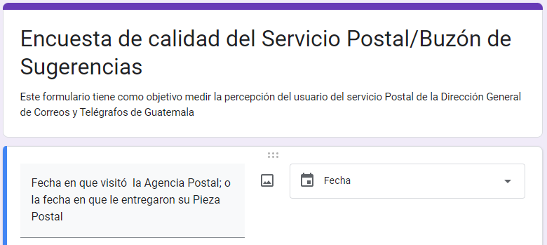
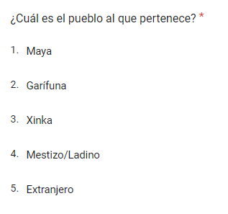

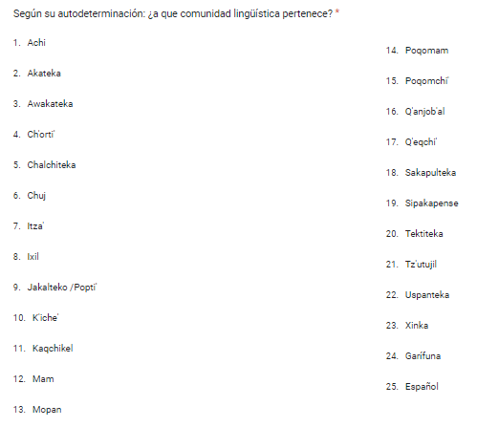

Análisis de datos

A continuación se presentan los beneficiarios del servicio postal correspondiente al mes de Enero del año 2,024.

En total se entregaron 44,122 piezas postales en toda la república de las cuales el 58.45% se entregó en la Región Metropolitana y el 41.55% en el interior del país. El 62.00% de los beneficiarios fueron hombre y el 38% mujeres.

El 17.01% de los beneficiarios pertenecen al pueblo Maya, el 0.17% al pueblo Garífuna, el 1.14% al pueblo Xinka, y el 81.68% a la población ladina; la mayoría de la población maya beneficiada por el servicio postal se atendió en la Agencia Central, Quetzaltenango, Antigua Guatemala, Huehuetenango, Villa Canales, Amatitlán, Chimaltenango y Cobán; tal como se presenta en el cuadro 1.

Cuadro 1: Beneficiarios del servicio postal, según pertenencia étnica.

No. | CODIGO CENTRO DE COSTO | AGENCIA | MAYA | GARIFUNA | XINKA | OTROS | TOTAL
1 | 2968 | Agencia Central | 1,614 | 40 | 27 | 21,023 | 22,704
2 | 16245 | Todos Santos Cuchumatán | 108 | 0 | 0 | 15 | 123
3 | 16246 | San Pedro la Laguna | 361 | 2 | 0 | 10 | 373
4 | 16247 | Salamá | 62 | 0 | 0 | 215 | 277
5 | 16248 | Jutiapa | 8 | 2 | 239 | 445 | 694
6 | 16250 | Chimaltenango | 671 | 2 | 1 | 382 | 1,056
7 | 16251 | Quetzaltenango | 1,360 | 3 | 1 | 1,549 | 2,913
8 | 16253 | Antigua Guatemala | 209 | 3 | 1 | 1,656 | 1,869
9 | 16255 | Villa Canales | 40 | 1 | 1 | 1,232 | 1,274
10 | 16256 | Huehuetenango | 118 | 2 | 0 | 1,472 | 1,592
11 | 16258 | San Marcos | 31 | 1 | 0 | 816 | 848
12 | 16259 | Tejutla | 21 | 0 | 0 | 169 | 190
13 | 16260 | Retalhuleu | 12 | 0 | 0 | 419 | 431
14 | 16261 | Totonicapán | 447 | 0 | 0 | 14 | 461
15 | 16262 | Quiché | 413 | 0 | 0 | 81 | 494
16 | 16265 | Uspantán | 94 | 0 | 0 | 20 | 114
17 | 16268 | Guastatoya | 8 | 0 | 0 | 288 | 296
18 | 16271 | Santa Lucía Cotzumalguapa | 1 | 0 | 0 | 14 | 15
19 | 16272 | Cuilapa | 7 | 1 | 12 | 283 | 303
20 | 16277 | Barberena | 7 | 0 | 2 | 232 | 241
21 | 16283 | San Mateo Ixtatán | 41 | 0 | 0 | 1 | 42
22 | 16287 | Cobán | 840 | 1 | 0 | 143 | 984
23 | 16288 | Puerto Barrios | 29 | 6 | 0 | 468 | 503
24 | 16289 | Morales | 7 | 0 | 0 | 275 | 282
25 | 16293 | Chiquimula | 3 | 1 | 0 | 359 | 363
26 | 16294 | Jalapa | 5 | 1 | 188 | 191 | 385
27 | 17434 | San Juan Sacatepéquez | 488 | 1 | 1 | 281 | 771
28 | 17435 | Nueva Santa Rosa | 2 | 0 | 31 | 33 | 66
29 | 17436 | Amatitlán | 38 | 1 | 1 | 1,022 | 1,062
30 | 17677 | La Unión | 24 | 0 | 0 | 319 | 343
31 | 17678 | Usumatlán | 1 | 0 | 0 | 164 | 165
32 | 17701 | Concepción las Minas | 1 | 0 | 0 | 189 | 190
33 | 17708 | Río Dulce | 43 | 2 | 0 | 35 | 80
34 | 17786 | Puerto San José | 5 | 1 | 0 | 152 | 158
35 | 17787 | San José la Máquina | 181 | 1 | 0 | 572 | 754
36 | 18420 | Escuintla | 22 | 1 | 0 | 566 | 589
37 | 18425 | Ocós | 0 | 0 | 0 | 19 | 19
38 | 18428 | San Felipe | 43 | 0 | 0 | 422 | 465
39 | 18764 | San Francisco, Petén | 141 | 0 | 0 | 492 | 633
 |  | TOTAL | 7,506 | 73 | 505 | 36,038 | 44,122

Gráfica 1: Beneficiarios del servicio postal según pertenencia étnica

Información según encuesta dirigida a usuarios del servicio postal

Según la encuesta recopilada en el mes de Enero, dirigida a los usuarios del servicio postal, indica que el 93.40% de los beneficiarios del servicio pertenecen al pueblo Mestizo/Ladino y el 6.60% al pueblo Maya; tal como se evidencia en la gráfica 2.

Gráfica 2: Pueblo al que pertenecen los usuarios del servicio Postal, mes de Enero del 2024.

Las comunidades lingüísticas reflejadas en la encuesta del mes de Enero estima que, según la autodeterminación de los usuarios que respondieron la encuesta, el 1.52% se autoidentifica que pertenece a la comunidad lingüística Kaqchikel, 1.52% a la comunidad lingüística K’iche’, el 1.01% a la comunidad lingüística Sakapulteka, el 0.51% a la comunidad lingüística Q’eqchi’, el 0.51% a la comunidad lingüística Uspanteka, el 0.51% a la comunidad lingüística Achi’ y 94.44% pertenecen a la comunidad lingüística Español, tal como se presenta en la gráfica 3.

Gráfica 3: Comunidad lingüística de los beneficiarios del servicio postal del mes de Enero del 2024.

